ОТЧЕТ

о проделанной работе депутата Думы Березовского района

седьмого созыва

КОНЯЕВА АЛЕКСЕЯ ПЕТРОВИЧА

от избирательного округа № 12

В соответствии пунктом 2 статьи 7 главы 2 Регламента Думы Березовского района представляю отчет о проделанной работе за период с октября 2021 года по октябрь 2022 года.

19 сентября 2021 года я был избран в депутаты Думы Березовского района седьмого созыва по одномандатному избирательному округу № 12 на очередной 5-ти летний срок, благодарю своих избирателей за оказанное мне доверие.

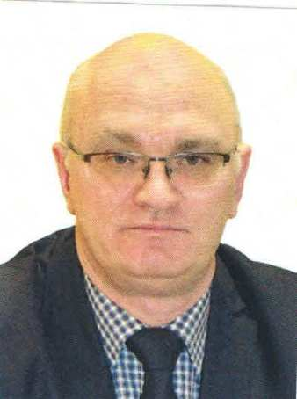 | Депутат Думы Березовского района шестого созыва (2016-2021 гг.)  Депутат Думы Березовского района седьмого созыва (2021-2026 гг.)  Член постоянной комиссии Думы Березовского района по бюджету, налогам и финансам  Член партии «Единая Россия»  Член депутатской фракции Всероссийской политической партии «Единая Россия» в Думе Березовского района

- Участие в заседаниях Думы Березовского района

В отчетном периоде принял участие в 3-х (одно из которых в режиме ВКС) из 7 заседаний Думы Березовского района, пропуски заседаний по уважительной причине, связанной с производственной необходимостью. В связи м этим, в работе остальных 4-х заседаний доверял право голоса по всем рассматриваемым вопросам коллегам-депутатам.
В рамках работы Думы Березовского района я являюсь членом постоянной комиссии по бюджету, налогам и финансам. Данная комиссия рассматривает прогнозы и программы социально-экономического развития района, вопросы формирования бюджета Березовского района, изменения параметров бюджета, принятие годового отчета о его исполнении, вопросы установления, изменения или отмены местных налогов и сборов, представления налоговых льгот, кредитов, вопросы муниципальной собственности и приватизации, формирования и размещения муниципального заказа, развития и поддержки предпринимательства.

- Работа депутата в постоянных комиссиях
Думы Березовского района

Являясь членом постоянной комиссии по бюджету, налогам и финансам Думы Березовского района, в отчетном периоде на депутатской комиссии мной совместно с коллегами рассматривались такие вопросы, как об использовании муниципальной собственности Березовского района (март, 2022), об исполнении прогнозного плана (программы) приватизации имущества муниципального образования Березовского района за 2021 год (март, 2022), о внесении изменений в прогнозный плана (программу) приватизации имущества Березовского района на 2021 год и плановый период 2022-2023 годов (март, апрель, сентябрь 2022) и многое другое.

- Работа в депутатской фракции ВПП «Единая Россия» в Думе Березовского района

Принял участие в работе 3-х заседаниях депутатской фракции ВПП «Единая Россия». 21 декабря 2021 года состоялось заседание фракции «Единая Россия» совместно с новым составом Совета депутатов городского поселения Березово. Обсудили план работы на следующий год. Закрепили ответственных по району за исполнением наказов избирателей «Карты развития Югры».
На заседании депутатской фракции ВПП «Единая Россия» 10 февраля 2022 года обсудили с депутатами ежегодный отчет главы Березовского района, о результатах своей деятельности, деятельности администрации Березовского района за 2021 год, в том числе о решении вопросов, поставленных Думой Березовского района в 2021 году. 06 сентября 2022 года на заседании фракции рассмотрели такие вопросы, как: реализация проекта «Карта развития Югры» на территории Березовского района, создание рабочей группы по реализации проекта ВПП «Единая Россия» - «Туристическая аллея» в поселке Березово, а также обсудили вопросы качества подготовки школ и детских садов к началу нового учебного года.

Осуществлял кураторство за следующими объектами строительства:
- В рамках реализации национального проекта «Демография», проведена реконструкция здания поселковой больницы под детский сад на 40 мест в с.Няксимволь. Объект введен в эксплуатацию в 2021 году.

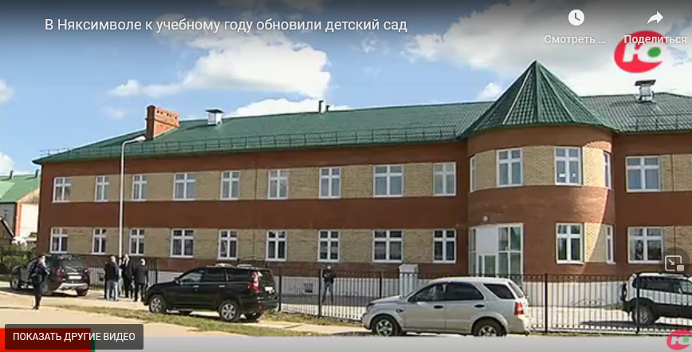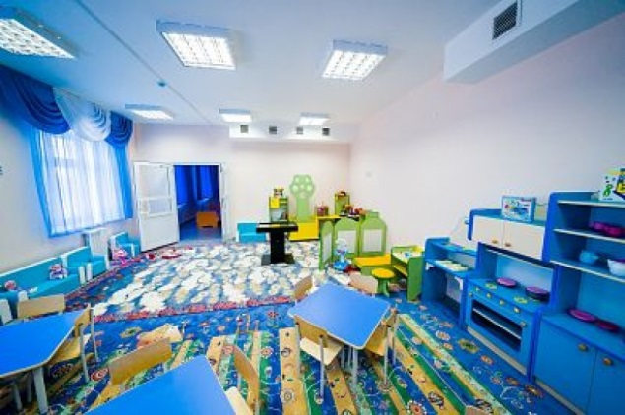

- В рамках реализации государственной программы «Развитие образования» на контроле находится проект завершения строительства объекта «Образовательно-культурный комплекс в д. Хулимсунт Березовского района ХМАО-Югры». Готовность объекта – 82 %. Подрядной организацией произведена доставка на объект строительных материалов: щебень, кирпич, цемент и т.д. Выполняются работы по вертикальной планировке, монтаж крылец, устройство организованного водостока с кровли здания, внутренние отделочные работы, монтаж слаботочных сетей и сетей электроснабжения, систем вентиляции и устройство наружных сетей тепловодоснабжения.

- В рамках реализации Народной программы «Карта развития Югры» и партийного проекта партии ВПП «Единая Россия» - «Туристическая аллея» в пгт.Березово, принял участие в реализации 1-го этапа проекта. На данном этапе вместе с коллегами-депутатами, Почетными гражданами Березовского района, членами Молодежного парламента при Думе Березовского района высадили 58 саженцев березы – главного символа Березовского района в районе авторечвокзала.

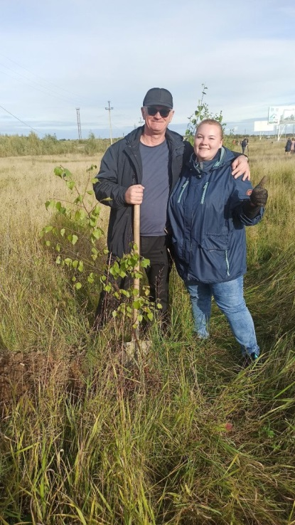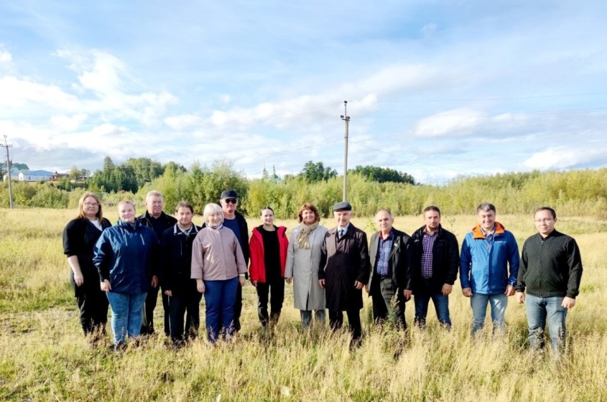

- Участие в общественной жизни. Благотворительность

Ежегодно, не пропуская, участвую в общенациональной акции «Свеча памяти». Данная акция проводится 22 июня для того, чтобы почтить память советских граждан, погибших в годы Великой Отечественной войны.
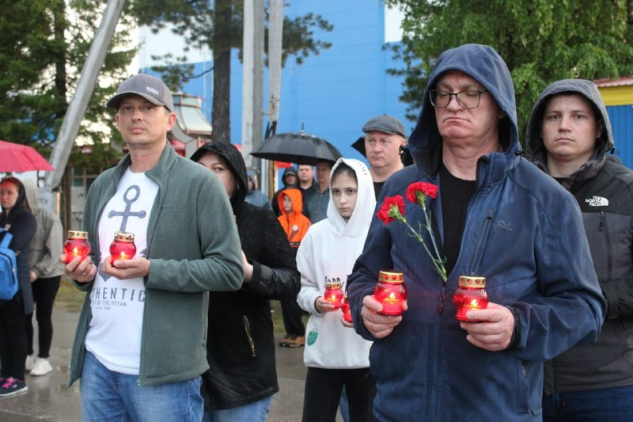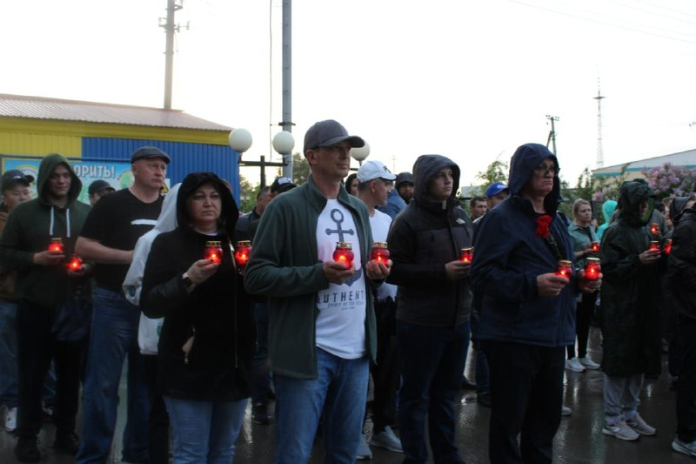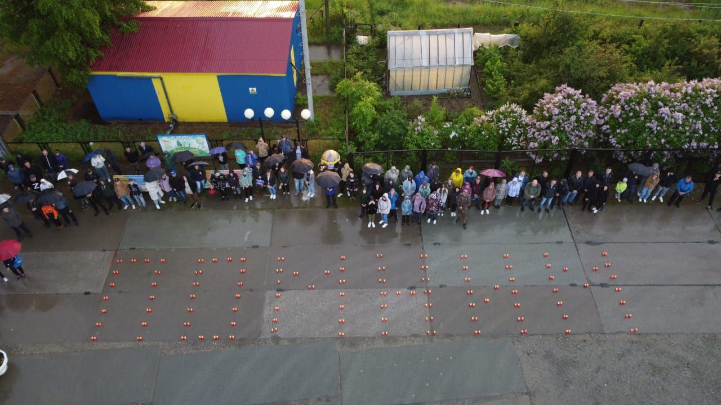
Ежегодно в конце финансового года принимаю участие в акции «Елка желаний». Подарки предоставляются для детей из малообеспеченных и многодетных семей д. Хулимсунт.

В рамках празднования дня нефтяника (газовика) в сентябре месяце поздравления принимают все, кто связал свою жизнь с разработкой месторождений нефти и газа, а также их добычей и проектированием оборудования, которое используется в процессе добычи этих полезных ископаемых.

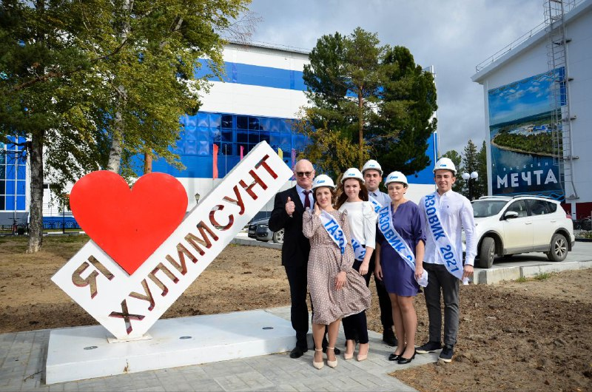

На этом фото – Коняев А.П. в кругу молодых специалистов, молодых газовиков.

Есть у меня такая традиция: по осени совместно с Молодежным комитетом Сосьвинского линейно-производственного управления ООО «Газпром трансгаз Югорск» и Молодежным парламентом при Думе района, высаживать «кедровую аллею». Мероприятие ежегодное и проходит с 2018 г.
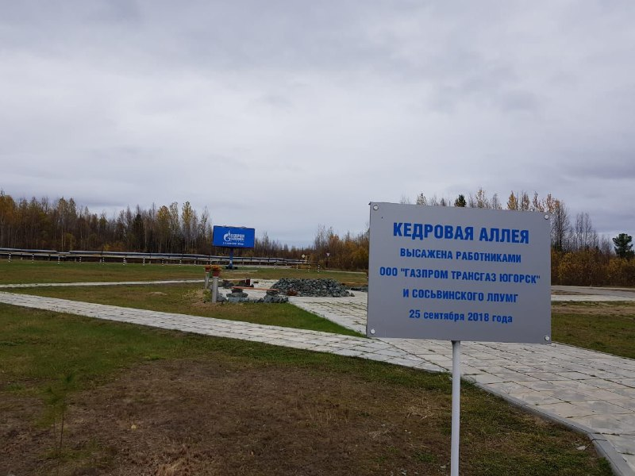
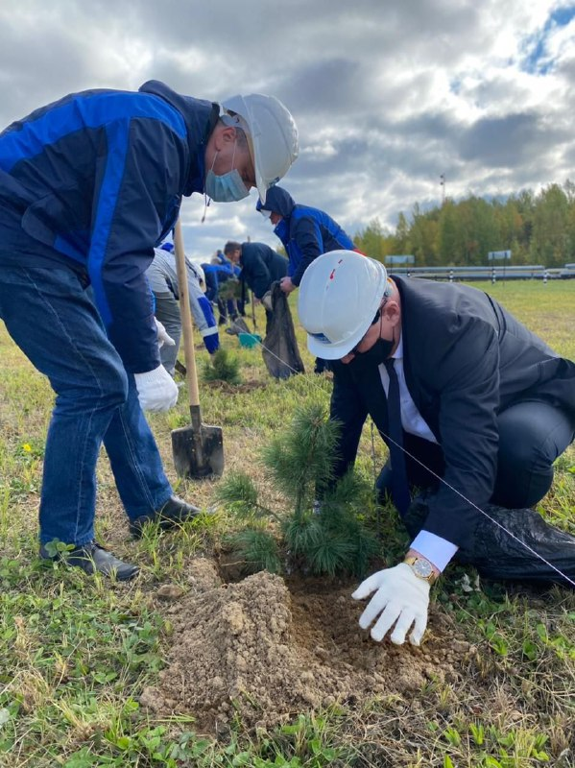

Заботой о природе и чистоте улиц, спасение окружающей среды от загрязнения, а дворов от мусора, вот что является главной мотивацией для организации мною по несколько раз в год планировать проведение субботников по уборке территорий деревни Хулимсунт.
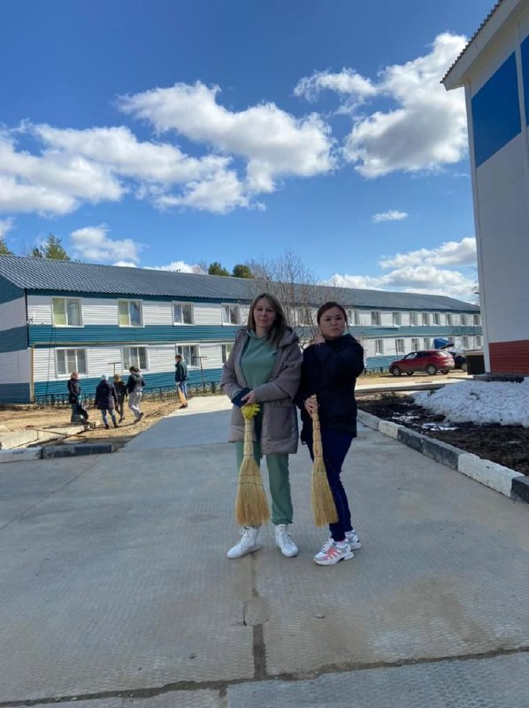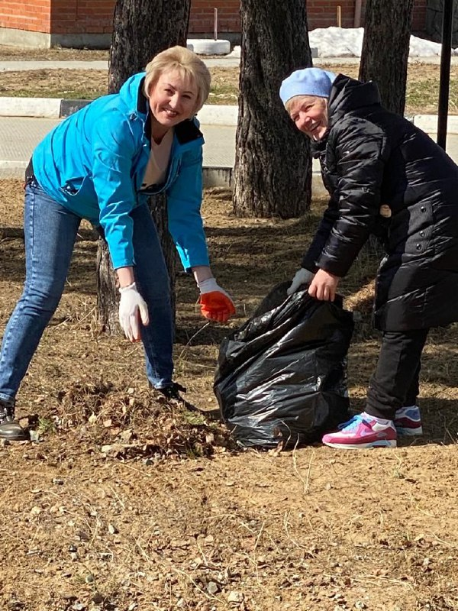
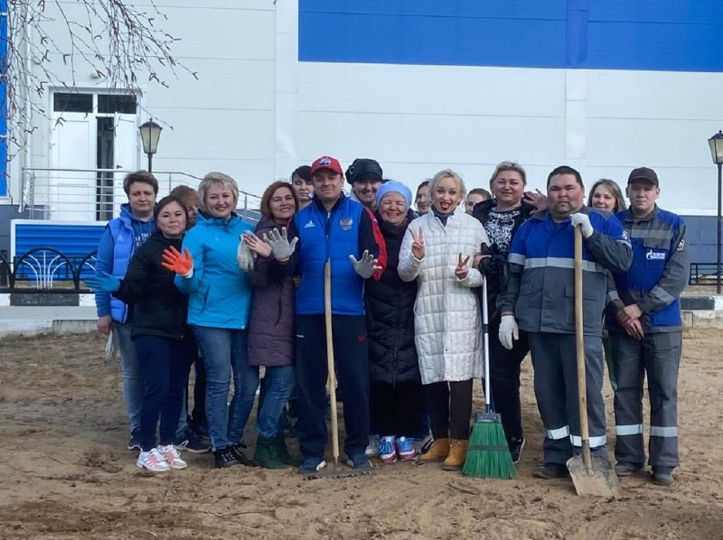

Принимаю участие в акциях по поддержке подразделений специальной военной операции Российской Федерации, а также жителей ДНР, ЛНР, Запорожской и Херсонской областей. Оказана помощь в доставке в г.Нягань гуманитарной помощи от жителей п.Хулимсунт.

- Работа с избирателями

Работа депутата в округе включает в себя встречи с избирателями, личный прием граждан, отчеты перед избирателями, что обеспечивает обратную связь с населением, сотрудничество с общественными организациями, учреждениями образования, и здравоохранения, социальными службами, участие и организация социально-значимых мероприятий.

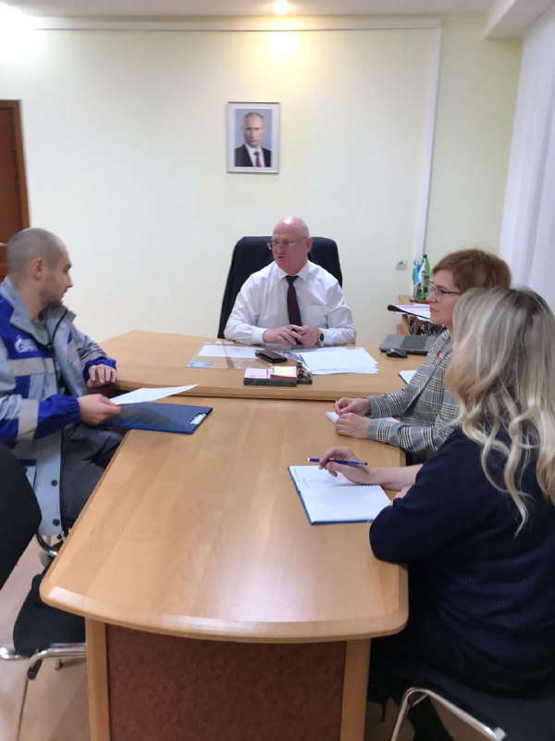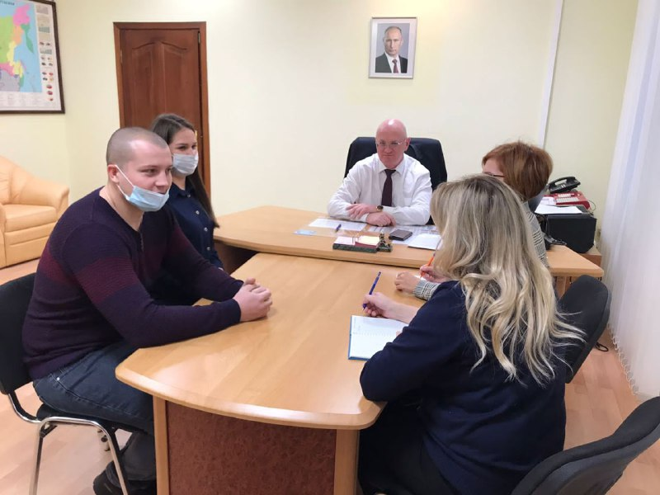

В сентябре 2022 года в пгт.Березово принял участие в едином дне приема пожилых граждан в Югре по вопросам пенсионного обеспечения совместно с председателем Думы Березовского района З.Р. Каневой, руководителем клиентской службы в Березовском районе Отделения Пенсионного фонда Российской Федерации в Ханты-Мансийском автономном округе-Югре Н.Д. Бутковой. Жителей интересовали такие вопросы, как: перерасчет страховой пенсии при прекращении осуществления трудовой деятельности, компенсация проезда к месту отдыха и обратно, выплаты неработающим пенсионерам. На все вопросы были даны развернутые ответы-консультации.
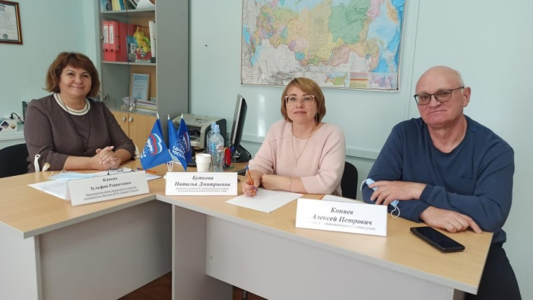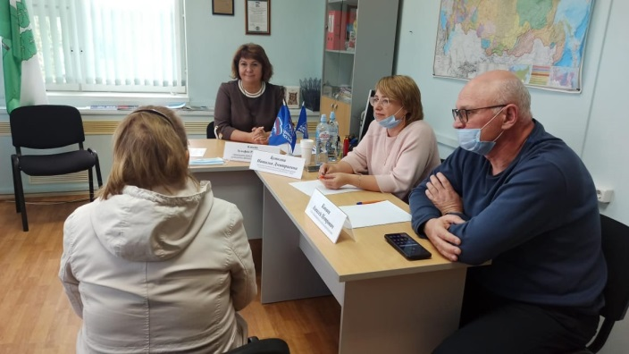
За период октября 2021 года по октябрь 2022 года мной рассмотрено более 20 письменных и устных обращений граждан.
В отчете отражены основные направления депутатской работы, конечно, нерешенных проблем достаточно, и есть над чем работать, но есть желание трудиться на благо жителей - своих избирателей.

С уважением, депутат Думы Березовского района 7 созыва
Коняев А.П.

